体系结构设计

1. 技术栈选择

前端Vue所有技术栈：vue 2.9.6 + vuex + vue-router + webpack

UI库：element-ui

网络请求：axios

后端技术栈： Python 3.6 + Django 2.1.4

数据库：SQLite3

1. MTV架构

2.1选择原因

在python web框架中，Django框架最为常用，它的特点是大而全，注重开发效率，而Django框架的主要模式就是MVT模式。MVT模式的核心是解耦，也就是各个模块之间尽可能各司其职，互不干扰，自己做自己的事情，由视图来负责控制，尽可能减少交互，这样有利于代码的分布管理，分别维护与重构，达到高内聚，低耦合的目的。

2.2各层含义

Model(模型)：负责和数据库交互，进行数据处理。

Template(模版)：负责封装构造要返回的html。

View(视图)：接收请求，进行业务处理，返回应答。

此外，Django还有一个urls分发器：路径与视图函数的映射关系

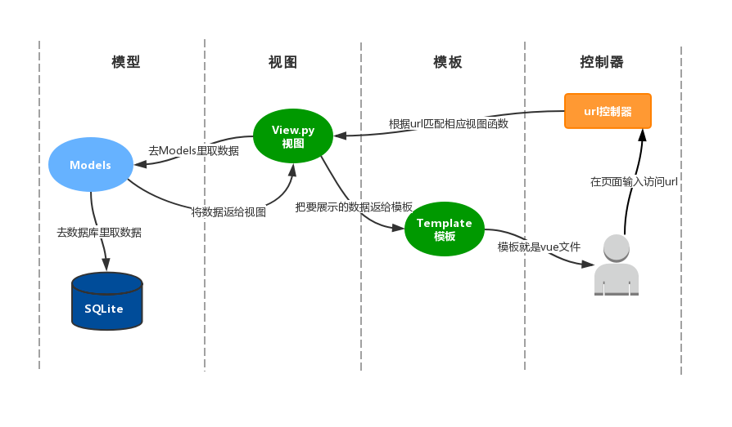

图1 MVT架构示意图

1. 系统结构设计

各模块功能描述：（详见功能设计文档）

1. 学生信息模块功能：
2. 实现用户注册及登录；
3. 实现用户信息的显示；
4. 课程选择模块功能：
5. 实现课程信息的查看；
6. 实现选课；
7. 实现退课；
8. 组队模块功能：
9. 实现可组队课程的查看；
10. 实现创建队伍；
11. 实现加入队伍；
12. 实现作业提交

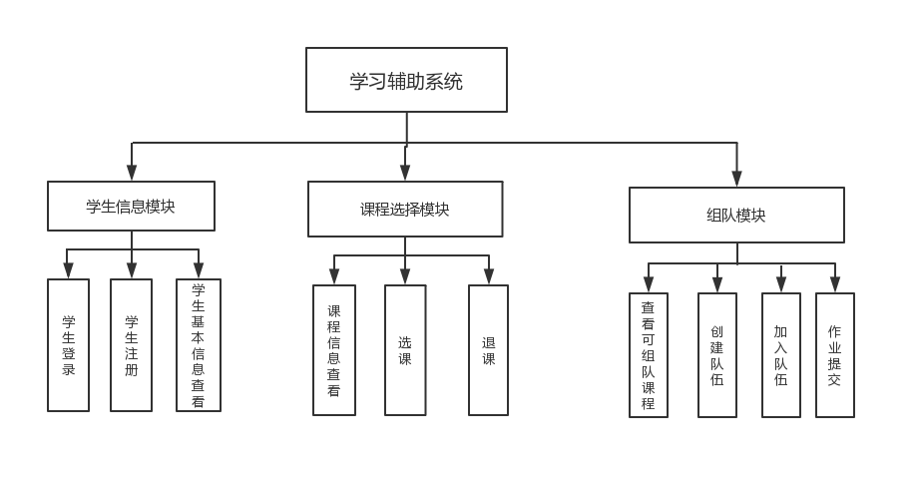

图2 体系结构层次图